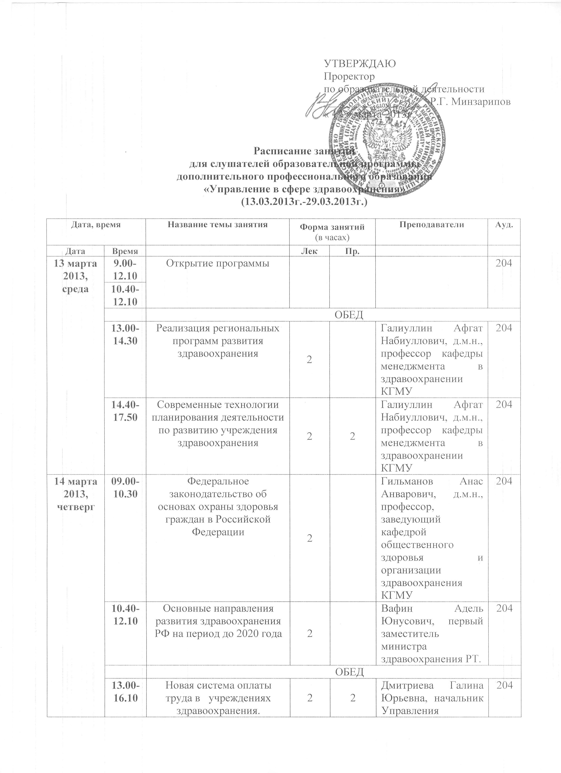
 |  |  |  |  | экономического анализа и прогнозирования Министерства здравоохранения Республики Татарстан |  | 204
 | 16.20-17.50 | Методика написания и защиты выпускного проекта |  | 2 | Модераторы |  | 204,201, 330
15 марта 2013,  пятница | 9.00-12.10 | Разработка и реализация программ развития учреждений здравоохранения |  | 4 | Галиуллин Афгат Набиуллович, д.м.н., профессор кафедры менеджмента в здравоохранении КГМУ |  | 324
15 марта 2013,  пятница |  | ОБЕД
15 марта 2013,  пятница | 13.00-17.5 0 | Развитие управленческих компетенций руководителей учреждений. |  | 6 | Кульбарисова Елена Александровна – инженер кафедры ГиМУ КФУ |  | 324
16 марта 2013  суббота | 9.00-12.10 | Методика написания и защиты выпускного проекта |  | 4 | Модераторы |  | 204, 201, 330
16 марта 2013  суббота |  | ОБЕД
16 марта 2013  суббота | 13.00-17.50 | Методика написания и защиты выпускного проекта |  | 6 | Модераторы |  | 204, 201, 330
18 марта 2013, понедельник | 9.00-10.30 | Мировые тренды в развитии здравоохранения. | 2 |  | Туишев Ростислав Иванович, директор ГАУ РТ «Диспетчерский центр Министерства здравоохранения Республики Татарстан» |  | 204
18 марта 2013, понедельник | 10.40-12.10 | Программы информатизации здравоохранения |  | 2 | Туишев Ростислав Иванович, директор ГАУ РТ «Диспетчерский центр Министерства здравоохранения Республики Татарстан» |  | 204
 |  | ОБЕД
 | 13.00-16.10 | Финансирование учреждений здравоохранения в связи с изменением их организационных правовых форм | 2 | 2 | Гильманов Анас Анварович, д.м.н., профессор, зав.кафедрой общественного здоровья и организации здравоохранения КГМУ |  | 204
 | 16.10-17.50 | Методика написания и защиты выпускного проекта |  | 2 | Модераторы |  | 204, 201, 330
19 марта 2013,  вторник | 9.00-12.10 | Управленческий учет и контроль реализации программ модернизации здравоохранения. | 2 | 2 | Шулаев Алексей Владимирович, проректор КГМУ |  | 204
19 марта 2013,  вторник |  | ОБЕД
19 марта 2013,  вторник | 13.00-17.50 | Методика написания и защиты выпускного проекта |  | 6 | Модераторы |  | 204, 201, 330
20 марта 2013,  среда | 9.00-12.10 | Финансовое обеспечение реализации программ модернизации здравоохранения субъектов Российской Федерации | 2 | 2 | Ахметшина Жанна Викторовна, начальник отдела экономического анализа и финансирования Управления здравоохранения г.Казани |  | 204
20 марта 2013,  среда |  | ОБЕД
 | 13.00-16.10 | Управление проектами модернизации в социальной сфере |  | 4 | Темников Дмитрий Алексеевич, доцент биофака КФУ  Сидельникова Татьяна Тимофеевна, профессор кафедры прикладной политологии КФУ |  | 204,201
 | 16.20-17.50 | Федеральное законодательство о размещении заказов на поставки товаров, выполнение работ, оказание услуг в сфере здравоохранения | 2 |  | Бикмухаметов Айрат Фидаилович, начальник отдела медицинского маркетинга Управления здравоохранения г.Казани |  | 204
21 марта  2013,  четверг | 9.00-12.10 | Налоги и налогообложение в здравоохранении | 2 | 2 | Хайбуллина Гузель Тагировна, ведущий советник отдела экономического анализа по средствам бюджета Управления экономического анализа и прогнозирования Министерства здравоохранения Республики Татарстан |  | 204
21 марта  2013,  четверг |  | ОБЕД
21 марта  2013,  четверг | 13.00-16.10 | Современные технологии планирования деятельности по развитию учреждения здравоохранения |  | 4 | Рябова Татьяна Владимировна, к.псих.н., доцент кафедры общей и медицинской психологии КГМУ |  | 204
22 марта  2013,  пятница | 9.00-12.10 | Развитие конкурентных отношений и ценообразование в здравоохранении. | 2 | 2 | Сенчугова Татьяна Антоновна, директор казанского филиала ГУ «Территориальный фонд обязательного медицинского страхования Республики Татарстан» |  | 204
22 марта  2013,  пятница |  | ОБЕД
22 марта  2013,  пятница | 13.00-17.50 | Методика написания и защиты выпускного проекта |  | 6 | Модераторы |  | 204, 201, 330
23 марта  2013,  суббота | 9.00-10.30 | Реализация региональных программ развития здравоохранения |  | 2 | Галинский Леонид Иосифович,генеральный директор «Образовательного центра высоких медицинских технологий»;  Валиев Арслан Асрарович, заместитель директора по развитию |  | г.Казань,Оренбурский тракт, д.138, блок 9
25 марта 2013, понедельник | 9.00-12.10 | Принципы стандартизации медицинской помощи в условиях модернизации здравоохранения. | 2 | 2 | Лысенко Галина Викторовна, начальник Управления контроля качества медицинской помощи и развития отраслевой стандартизации Министерства здравоохранения Республики Татарстан |  | 204
25 марта 2013, понедельник |  | ОБЕД
25 марта 2013, понедельник | 13.00-14.30 | Финансирование учреждений здравоохранения в связи с изменением их организационных правовых форм | 2 |  | Гильманов Анас Анварович, д.м.н., профессор, зав.кафедрой общественного здоровья и организации здравоохранения КГМУ |  | 204
 | 14.40-16.10 | Федеральное законодательство об основах охраны здоровья граждан в Российской Федерации |  | 2 |  |  | 204
 | 16.20-17.50 | Федеральное законодательство о размещении заказов на поставки товаров, выполнение работ, оказание услуг в сфере здравоохранения |  | 2 | Бикмухаметов Айрат Фидаилович, начальник отдела медицинского маркетинга Управления здравоохранения г.Казани |  | 204
26 марта 2013, вторник | 9.00-12.10 | Методика написания и защиты выпускного проекта |  | 4 | Модераторы |  | 204, 201, 330
26 марта 2013, вторник |  | ОБЕД
26 марта 2013, вторник | 13.00-14.30 | Методика написания и защиты выпускного проекта |  | 2 | Модераторы |  | 204, 201, 330
27 марта  2013,  среда | 9.00-12.10 | Методика написания и защиты выпускного проекта |  | 4 | Модераторы |  | 204, 201, 330
27 марта  2013,  среда |  | ОБЕД
27 марта  2013,  среда | 13.00-17.50 | Методика написания и защиты выпускного проекта |  | 6 | Модераторы | 204, 201, 330
28 марта  2013,  четверг | 9.00-12.10 | Методика написания и защиты выпускного проекта |  | 4 | Модераторы | 204, 201, 330
28 марта  2013,  четверг |  | ОБЕД
28 марта  2013,  четверг | 13.00-16.10 | Методика написания и защиты выпускного проекта |  | 4 | Модераторы |  | 204, 201, 330
29 марта  2013,  пятница | 9.00-12.10 | ИТОГОВАЯ ЗАЩИТА ПРОЕКТОВ |  |  | Экспертная комиссия |  | 204
 |  |  | 28 | 92
Итого |  |  | 120 часов

